**GREEK ORTHODOX ARCHDIOCESE OF AUSTRALIA**

**PARISH OF ST. NEKTARIOS DIANELLA**

**PERTH WA**

**HOLY WEEK AND EASTER PROGRAMME**

**ΠΡΟΓΡΑΜΜΑ ΙΕΡΩΝ ΑΚΟΛΟΥΘΙΩΝ**

**ΜΕΓΑΛΗΣ ΕΒΔΟΜΑΔΟΣ ΚΑΙ ΑΓΙΟΥ ΠΑΣΧΑ**

**2018**

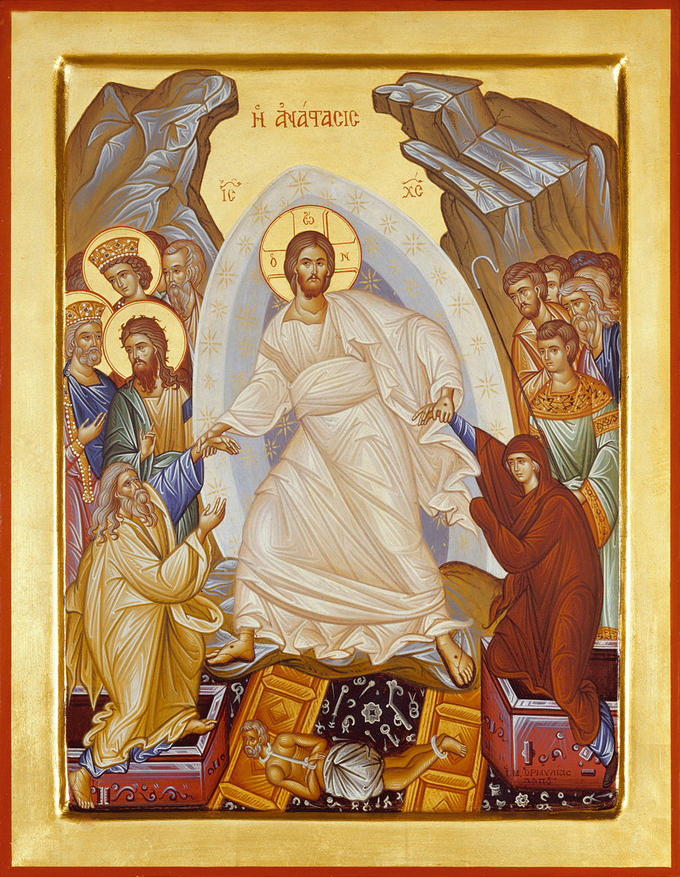

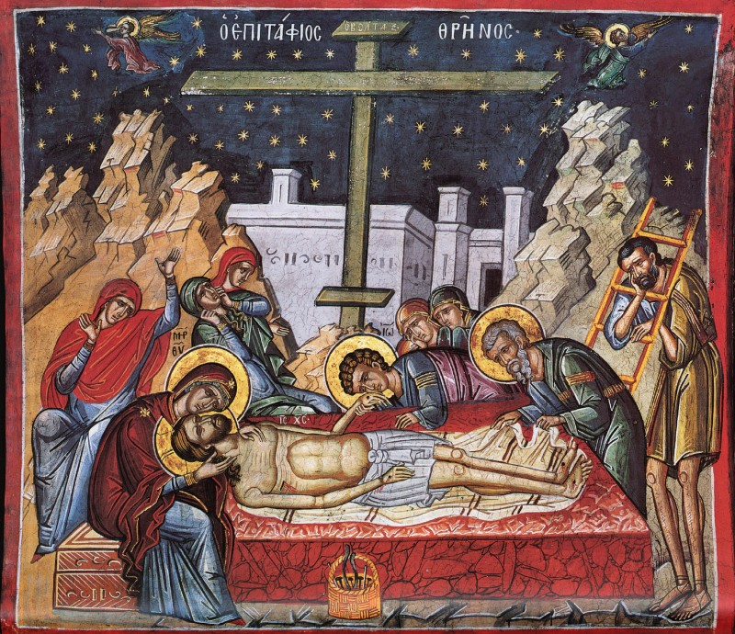

**T. Fr John Athanasiou together with the Parish Council wish everyone a Blessed and Holy Pascha!**

**Ο ιερατικός προϊστάμενος π.Ιωάννης Αθανασίου μαζί με το Εκκλησιαστικό Συμβούλιο σας εύχονται ένα Καλό και Ευλογημένο Πάσχα!**

**Saturday of Lazarus** Matins &Divine Liturgy 8.00 – 10.30 am

31 March Small Vespers and Sanctification of Waters 1.00 – 2.30 pm

**Palm Sunday** Matins & Divine Liturgy 7.45 – 11.00 am

1 April Bridegroom Service 7.00 – 8.30 pm

**Holy Monday** Liturgy of the Presanctified Gifts 7.30 – 9.30 am

2 April Bridegroom Service 7.00 –8.30 pm

**Holy Tuesday** Liturgy of the Presanctified Gifts 7.30 – 9.30 am

3 April Bridegroom Service 7.00 –8.30 pm

**Holy Wednesday** Liturgy of the Presanctified Gifts 7.30 – 9.30 am

4 April Sacrament of Holy Unction 4.30 – 6.00 pm

Matins of Holy Thursday 6.00– 7.30 pm

**Holy Thursday** Vesperal Divine Liturgy of St. Basil the Great 7.00 –9.00 am

5 April Service of the Holy Passion - 12 Gospel Readings 6.30 – 10.00 pm

**Holy Friday** Royal Hours & the Apokathelosis 7.30 – 11.00 am

6 April **Service of the** **Lamentations - Epitaphios** 7.00 – 10.30 pm

**Holy Saturday** Vesperal Divine Liturgy of St. Basil the Great 7.30 – 10.00 am

7 April

**Holy Pascha (Easter) Panychis (Vigil) Easter Service** 11.00pm-12.15 am

8 April **Easter Matins Service & Divine Liturgy** 12.15 –3.00 am

**Sunday of Pascha** **Vespers of Love Service**

8 April Church of Saint Nektarios 6.00 – 7.45 pm

**Renewal Monday** Matins & Divine Liturgy 7.45 – 9.30 am 9 April

**Renewal Tuesday** Matins &Divine Liturgy 7.45 – 9.30 am

10 April St Raphael, Panagia Portaitissa

**Renewal Friday** Matins & Divine Liturgy 7.45 – 9.30 am

13 April Theotokos of the Life-giving Font

**Renewal Saturday**  Divine Liturgy in English

14 April 9.00 – 10.15 am

**Sunday of Thomas** Matins & Divine Liturgy 8.00 – 11.00 am

15 April

**Σάββατο του Λαζάρου** Όρθρος & Θ.Λειτουργία 8.00 – 10.30 π.μ

31 Μαρτίου Μικρός Eσπερινός και Αγιασμός 1.00 – 2.30 μμ

**Κυριακή των Βαΐων** Όρθρος & Θ.Λειτουργία 8.00 - 11.00 π.μ

1 Απριλίου Ακολουθία του Νυμφίου 7.00 - 8.30 μ.μ

**Μ. Δευτέρα** Θ.Λειτουργία των Προηγιασμένων 7.30 - 9.30 π.μ

2 Απριλίου Ακολουθία του Νυμφίου 7.00 - 8.30 μ.μ

**Μ.Τρίτη** Θ.Λειτουργία των Προηγιασμένων 7.30 - 9.30 π.μ

3 Απριλίου Ακολουθία του Νυμφίου 7.00 - 8.30 μ.μ

**Μ.Τετάρτη** Θ.Λειτουργία των Προηγιασμένων 7.30 - 9.30 π.μ

4 Απριλίου Το Μυστήριον του Αγ. Ευχελαίου 4.30 - 6.00 μ.μ

Όρθρος της Μεγάλης Πέμπτης 6.00 - 7.30 μ.μ

**Μ. Πέμπτη** Εσπερινή Θ.Λειτουργία του Μεγ. Βασιλείου 7.00 -9.00 π.μ

5 Απριλίου Ακολουθία των Αχράντων Παθών -12 Ευαγγέλια 6.30 - 10.00 μ.μ

**Μ.Παρασκευή** Ακολουθία Μεγάλων Ωρών και Αποκαθήλωσις 7.30 – 11.00 π.μ

6 Απριλίου **Ακολουθία του Επιταφίου Θρήνου** 7.00 – 10.30 μ.μ

**Μ.Σάββατο** Εσπερινή Θ.Λειτουργία του Μεγ. Βασιλείου 7.30 -10:00 π.μ.

7 Απριλίου

**Άγιον Πάσχα Παννυχίς της Αναστάσεως** 11.00 μ.μ - 12.15 π.μ

8 Απριλίου **Αναστάσιμος Όρθρος & Θεία Λειτουργία** 12.15-3.00 π.μ

**Κυριακή του Πάσχα** **Εσπερινός της Αγάπης**

8 Απριλίου Ιερός Ναός Αγίου Νεκταρίου 6.00 – 7:45 μ.μ

**Δευτέρα Διακαινησίμου** Όρθρος & Θ.Λειτουργία 7.45 – 9.30 π.μ

9 Απριλίου

**Τρίτη Διακαινησίμου** Όρθρος & Θ.Λειτουργία 7.45 – 9.30 π.μ

10 Απριλίου Αγ. Ραφαήλ, Παναγίας Πορταΐτισσας

**Παρασκευή Διακαινησίμου** Όρθρος **&** Θ.Λειτουργία 7.45 – 9.30 π.μ

13 Απριλίου Της Ζωοδόχου Πηγής

**Σάββατο Διακαινησίμου**

14 Απριλίου Θεία Λειτουργία (Αγγλικά) 9.00-10.15π.μ

**Κυριακή του Θωμά** Όρθρος και Θ.Λειτουργία 8.00 – 11.00 π.μ

15 Απριλίου